Учебник: Перышкин А. В. «Физика –8», М.: Дрофа, 2008

Зачет №2
по темам «Электрические явления. Электромагнитные явления. Световые явления».
§§ 25 – 67 (стр.58 – 167)
Вопросы к зачету:

1. Электризация тел при соприкосновении. Электрический заряд. Два рода зарядов. Закон сохранения электрического заряда. Взаимодействие заряженных тел.
2. Электроскоп. Проводники, диэлектрики и непроводники электричества. Электрическое поле.
3. Делимость электрического заряда. Электрон и его свойства. Элементарный заряд.
4. Строение атома. Ядерная модель атома. Объяснение электрических явлений (электризации).
5. Электрический ток (условия возникновения и существования). Источники электрического тока.
6. Электрическая цепь и ее составные части.
7. Электрический ток в металлах. Действия электрического тока. Направление электрического тока.
8. Сила тока (определение, формула, единица измерения). Измерение силы тока. Амперметр.
9. Электрическое напряжение (определение, формула, единица измерения). Измерение напряжения. Вольтметр. Зависимость силы тока от напряжения.
10. Электрическое сопротивление (определение, формула, единица измерения).
11. Закон Ома для участка цепи – взаимосвязь силы тока, напряжения, сопротивления. Решение задач на закон Ома.
12. Удельное сопротивление проводника (определение, формула, единица измерения). Реостаты.
13. Последовательное и параллельное соединение проводников в электрической цепи (отличительные особенности каждого соединения).
14. Работа и мощность электрического тока (определение, обозначение, формулы, единицы измерения, взаимосвязь величин). Единицы работы, применяемые на практике.
15. Нагревание проводников электрическим током. Закон Джоуля – Ленца.
16. Лампа накаливания. Электронагревательные приборы. Короткое замыкание. Предохранители.
17. Магнитное поле. Магнитное поле прямого тока. Магнитные линии.
18. Магнитное поле катушки с током. Электромагниты и их применение.
19. Постоянные магниты. Магнитное поле постоянных магнитов. Магнитное поле Земли. Взаимодействие магнитов.
20. Действие магнитного поля на проводник с током. Электродвигатель постоянного тока.
21. Источники света. Закон прямолинейного распространения света (определение, применение).
22. Отражение света (определение). Законы отражения света. Плоское зеркало, особенности изображения предмета в нем. Решение задач.
23. Преломление света (причины, следствия). Законы преломления света. Решение задач.
24. Линзы (определение). Виды линз. Оптическая сила линзы. Фокусное расстояние. Решение задач.
25. Изображения, даваемые линзой (построение изображений).

Лабораторные работы:

- Сборка электрической цепи и измерение силы тока в ее различных участках (стр. 171);
- Измерение напряжения на различных участках электрической цепи (стр. 172);
- Регулирование силы тока реостатом (стр. 173);
- Измерение сопротивления проводника при помощи амперметра и вольтметра (стр. 174);
- Измерение мощности и работы тока в электрической лампе (стр. 175);
- Сборка электромагнита и испытание его действия (стр. 175);
- Изучение электрического двигателя постоянного тока (на модели);
- Получение изображения при помощи линзы (стр. 176).

Тренировочный тест по теме «Электрические явления».
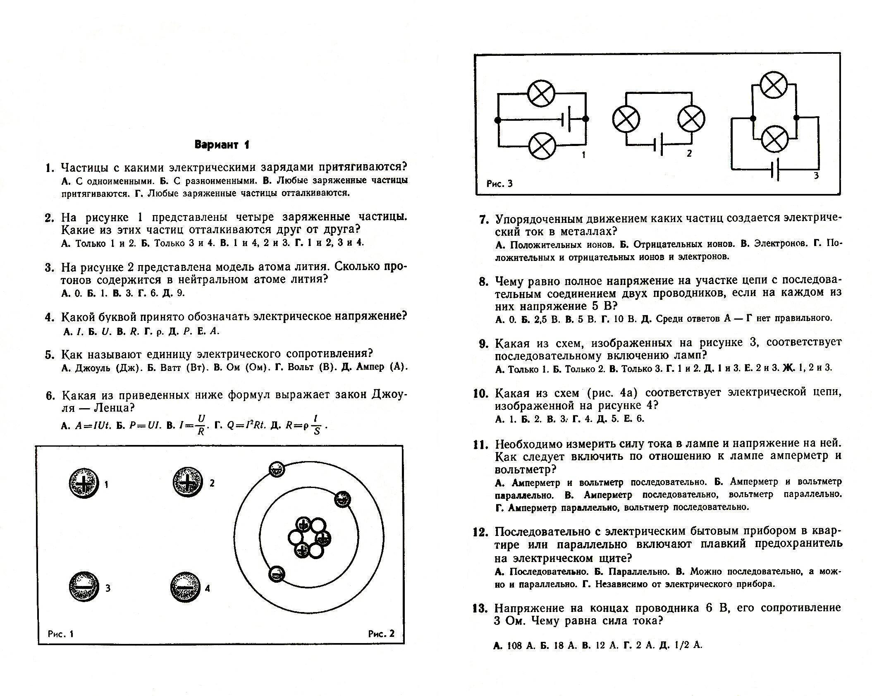

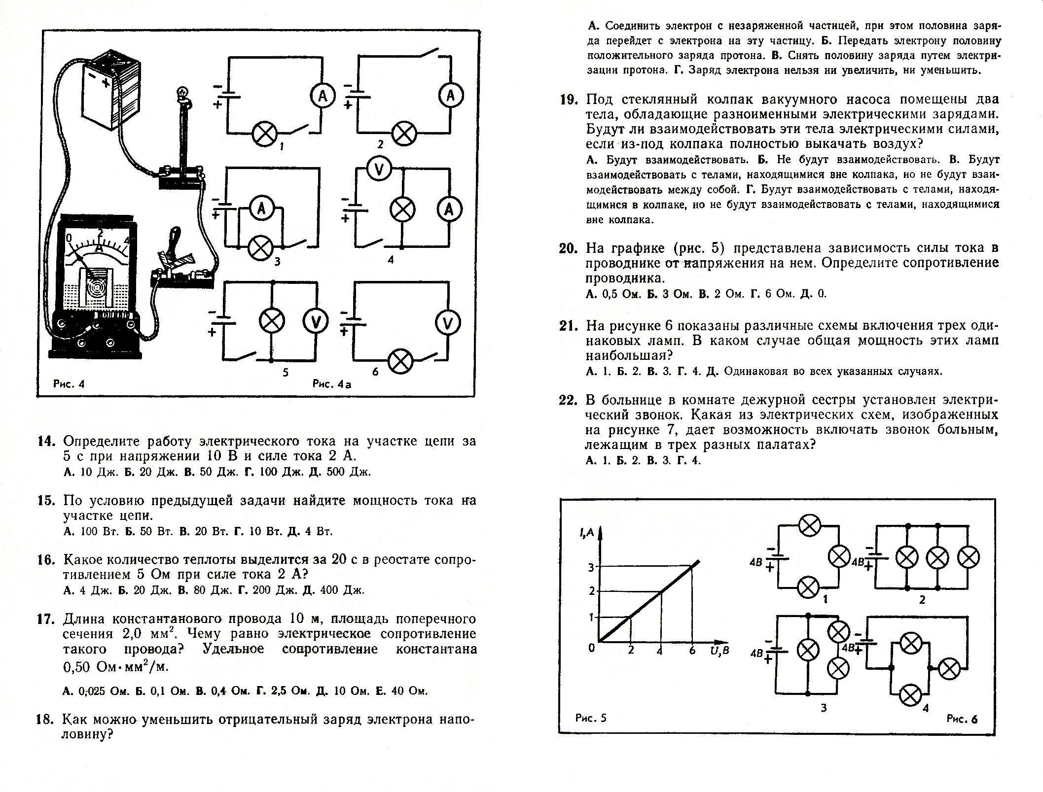

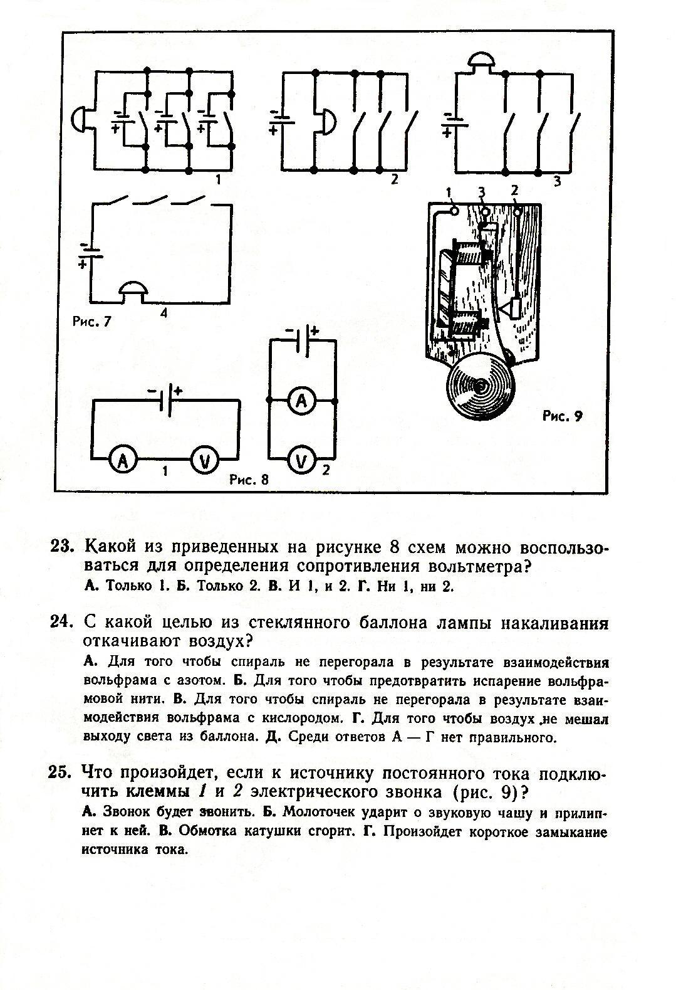
Контрольная работа № 2 по теме
«Электрические и электромагнитные явления».

Вариант I

- Какое напряжение нужно приложить к проводнику сопротивлением 0,25 Ом, чтобы сила тока в проводнике была 30 А?
- Определите сопротивление нихромовой проволоки длиной 40 м и площадью поперечного сечения 0,5 мм².
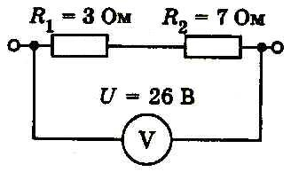
- Определите общее сопротивление и силу тока в цепи (см. рис.).
- Определите мощность тока в электрической лампе, включенной в сеть напряжением 220 В, если известно, что сопротивление нити накала лампы 1936 Ом. Какой силы ток течет по нити накала?
- Чему равна работа, совершенная электрическим током за 50 с в резисторе, рассчитанном на напряжение 24 В? Сила тока в резисторе 2 А.
- Какое количество теплоты выделится в проводнике сопротивлением 500 Ом за 10 с, если его включили в сеть с напряжением 220 В?

Вариант II

- Определите напряжение на концах проводника сопротивлением 20 Ом, если сила тока в проводнике 0,4 А.
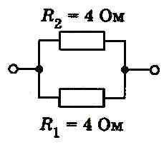
- Сколько метров никелинового провода площадью поперечного сечения 0,1 мм² потребуется для изготовления реостата с максимальным сопротивлением 180 Ом?
- Определите общее сопротивление и силу тока в цепи, если цепь находится под напряжением 2,4 В (см. рис.).
- Какую работу совершит ток в электродвигателе за 90 с, если при напряжении 220 В сила тока в обмотке двигателя равна 0,2 А?

- Определите мощность тока в электрической лампочке, если при напряжении 5 В сила тока в ней 100 мА.
- Какое количество теплоты выделится в реостате сопротивлением 50 Ом за 2 мин при силе тока в цепи 2А?

Вариант III

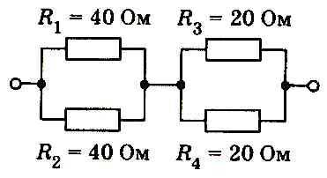
- Определите сопротивление алюминиевой проволоки длиной 150 см, если площадь ее поперечного сечения 0,1 мм². Каково напряжение на концах этой проволоки при силе тока 0,5 А?
- Определите общее сопротивление цепи (рис.1).
рис.1
рис.2
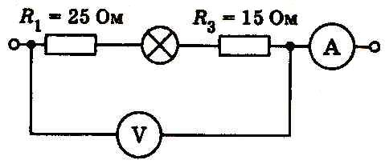

- Определите сопротивление лампы и напряжение на каждом проводнике (рис.2), если показания приборов 0,5 А и 30 В.
- Рассчитайте сопротивление электрической плитки, если она при силе тока 4 А за 20 мин потребляет 800 кДж энергии.
- Определите мощность, потребляемую первой лампой (рис.3), если амперметр показывает 2 А.
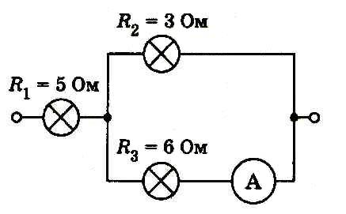
6. За какое время на электроплитке можно нагреть до кипения 1 кг воды, взятой при температуре 20 ºС, если при напряжении 220 В сила тока в ней 5 А? Потерями энергии пренебречь.

рис.3

Тренировочные задания по теме «Световые явления».

- Человек стоит на расстоянии 2 м от плоского зеркала. На каком расстоянии от себя он видит свое изображение?
- Угол между зеркалом и отраженным от него лучом равен 30º. Чему равен угол между зеркалом и падающим на него лучом?
- В солнечный день высота тени от отвесно поставленной метровой линейки равна 50 см, а от дерева – 5 м. Какова высота дерева?
- Угол падения луча на зеркало равен 40º. Каков угол между зеркалом и отраженным лучом?
- Солнечный луч направлен горизонтально. Как надо расположить плоское зеркало, чтобы после отражения луч шел вертикально?
- Почему, находясь в лодке, трудно попасть копьем в рыбу, плавающую невдалеке?
- Почему выпуклые оптические линзы называются зажигательными стеклами, а к вогнутым линзам это название не применяется?
- Фокусное расстояние линзы F = 25 см. Какая это линза? Какова ее оптическая сила?
- Определите фокусное расстояние линзы, имеющей оптическую силу D = – 5 дптр. Какая это линза?
10. Какова оптическая сила линзы, фокусное расстояние которой F = 10 см? Какая это линза?
11. Чем отличаются друг от друга линзы с оптическими силами +2 дптр и –2 дптр соответственно?
12. Постройте изображения предмета АВ в линзах. Охарактеризуйте полученные изображения.
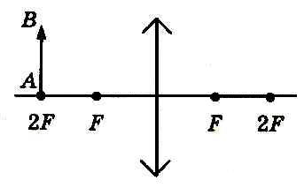
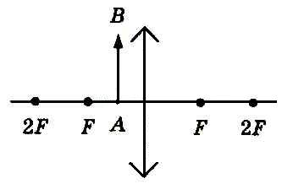

Контрольная работа № 3 по теме «Световые явления».

Вариант I

- Угол между отраженным и падающим лучами составляет 60º. Под каким углом к зеркалу падает свет?
- Во всех ли случаях луч света преломляется при переходе из одной среды в другую?
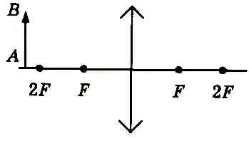
- Постройте изображение предмета АВ в линзе (см. рис.). Охарактеризуйте полученное изображение.
- Какова оптическая сила линзы, фокусное расстояние которой F = – 4 см? Какая это линза?

Вариант II

- Угол между падающим и отраженным лучами 30º. Каким должен быть угол отражения, если угол падения увеличится на 15º?
- В каких случаях угол падения луча света на границу двух сред равен углу преломления?
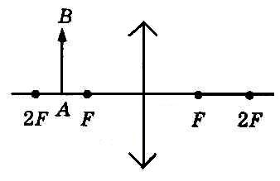
- Постройте изображение предмета АВ в линзе (см. рис.). Охарактеризуйте полученное изображение.
4. Оптическая сила линзы D = 4 дптр. Чему равно фокусное расстояние этой линзы? Какая это линза?

Вариант III

- Лучи Солнца падают на земную поверхность под углом 50º. Под каким углом к горизонту надо поставить плоское зеркало, чтобы лучи, отразившись от него, пошли горизонтально?
- Почему изображения предметов, получаемые при отражении их в воде, кажутся менее яркими, чем сами предметы?
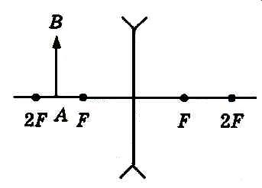
- Постройте изображение предмета АВ в линзе (см. рис.). Охарактеризуйте полученное изображение.
- Чему равна оптическая сила системы двух линз, одна из которых имеет фокусное расстояние F₁ = – 8 см, а другая – оптическую силу D₂ = – 2,5 дптр?

